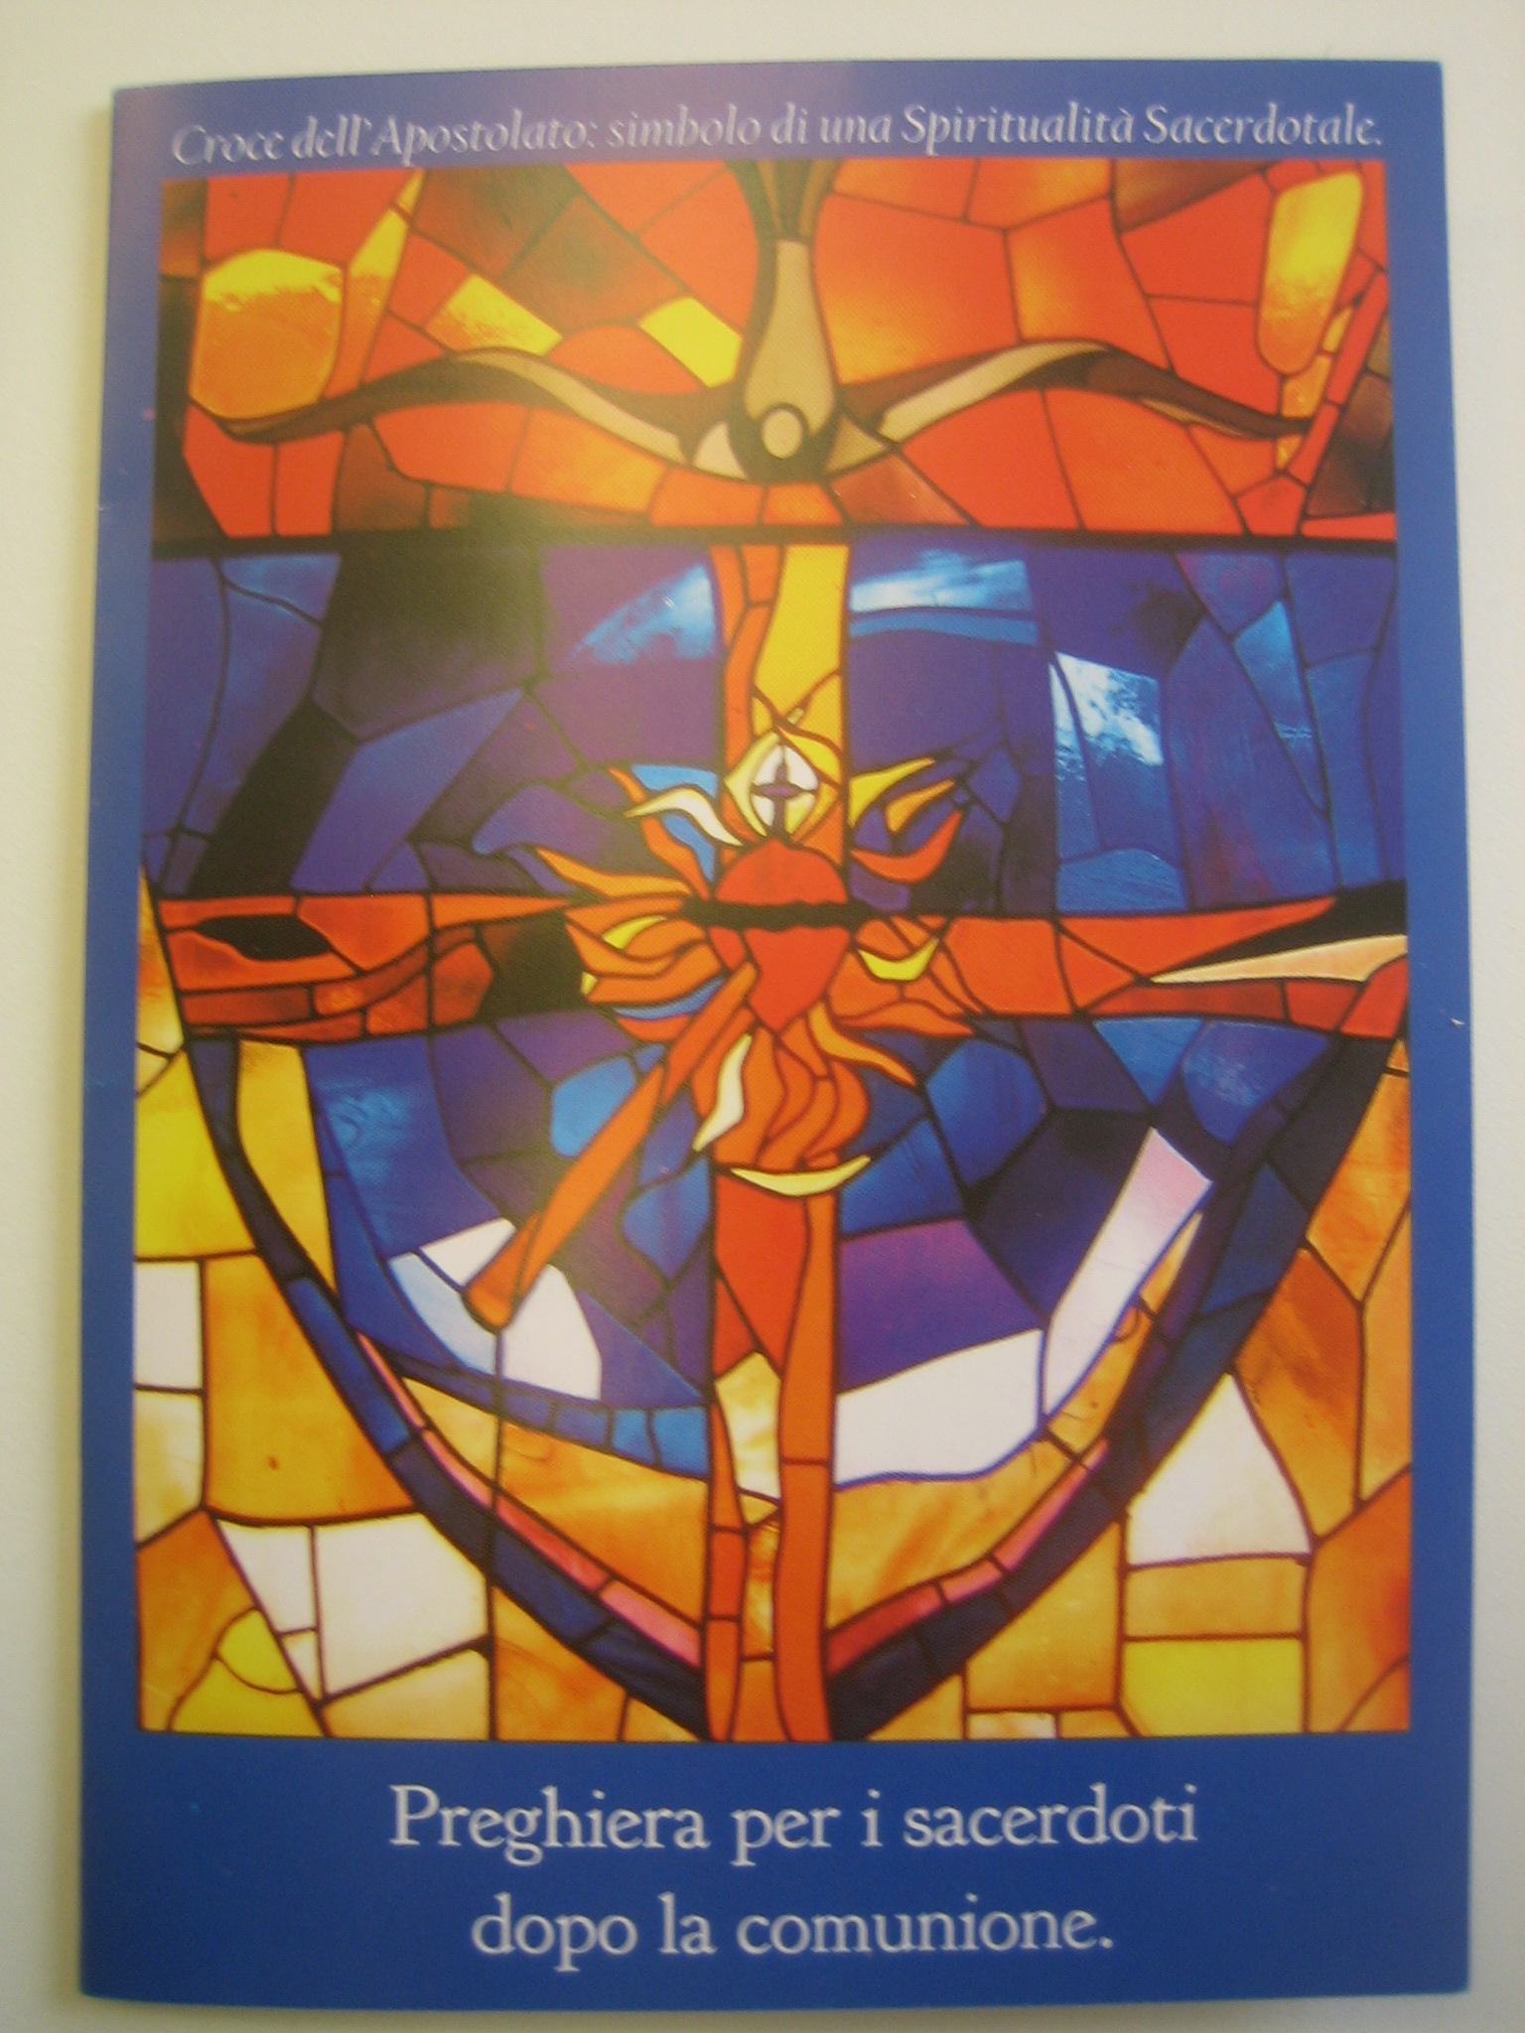 | Padre Celeste,  per la maggior gloria del tuo Nome,  ti offriamo il Verbo incarnato,  che riceviamo nel suo Sacramento  d’amore ed in cui hai posto  tutta la tua compiacenza.  In unione con Lui  e per mezzo di Maria immacolata  ci offriamo per la santificazione  e l’aumento dei tuoi sacerdoti.  Effondi in essi il tuo Spirito.  Fa’ che amino la Croce  e che sia molto fecondo  il loro apostolato.  Amen.  (con approvazione ecclesiastica)

